Государственное профессиональное образовательное автономное учреждение  
Ярославской области  
Рыбинский профессионально – педагогический колледж

Группы детей дошкольного возраста

Книжки -малышки своими руками

в средней группе

Воспитатели Цветкова К. М. Гребешкова Е.И.

2017-2018 учебный год

В рамках проекта «Такой разный транспорт», который направлен на формирование у детей знаний о видах транспорта, правилах безопасности на дороге, дети вместе с родителями создавали книжки-малышки о транспорте. Дети, особенно мальчики, знают названия многих видов транспорта, но многие из них недостаточно осведомлены о транспорте нашего города, его значение для жизни людей. В речи детей редко встречаются слова, обобщающие названия транспорта. Не все дети могут объяснить назначение разных машин, их функции, составить рассказ даже об игрушечной машинке, словарь детей ограничен.

Таким образом, исходя из актуальности вопроса и учитывая особую значимость работы в данном направлении, а также то обстоятельство, что детский сад является самой первой ступенью в системе непрерывного образования, в тесном сотрудничестве с родителями мы организовали проектную деятельность по теме «Транспорт», важной частью которого было создание книжек – малышек по данной теме.

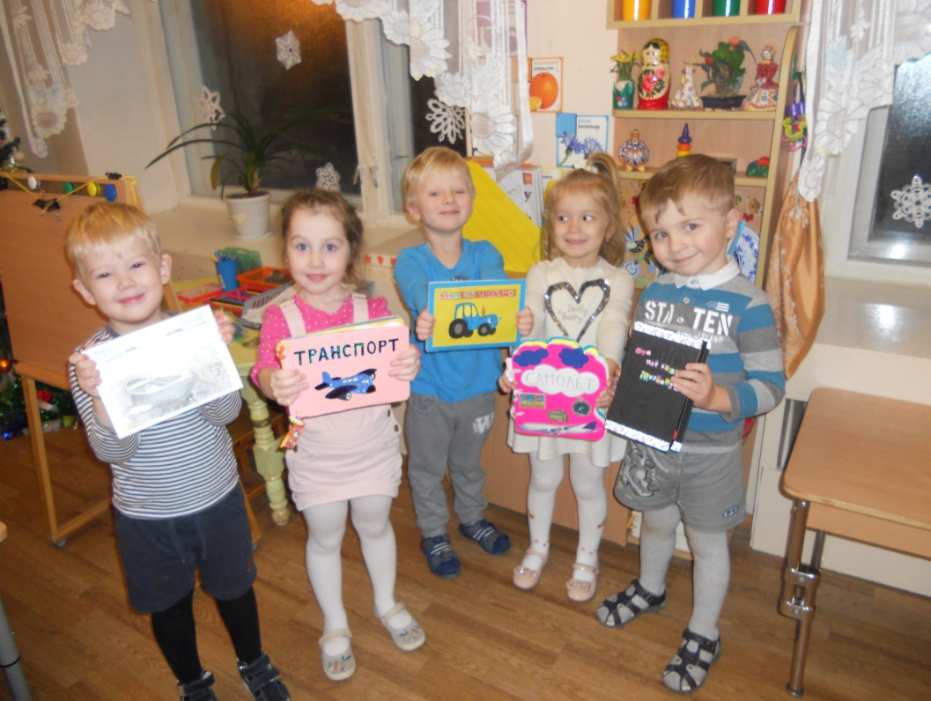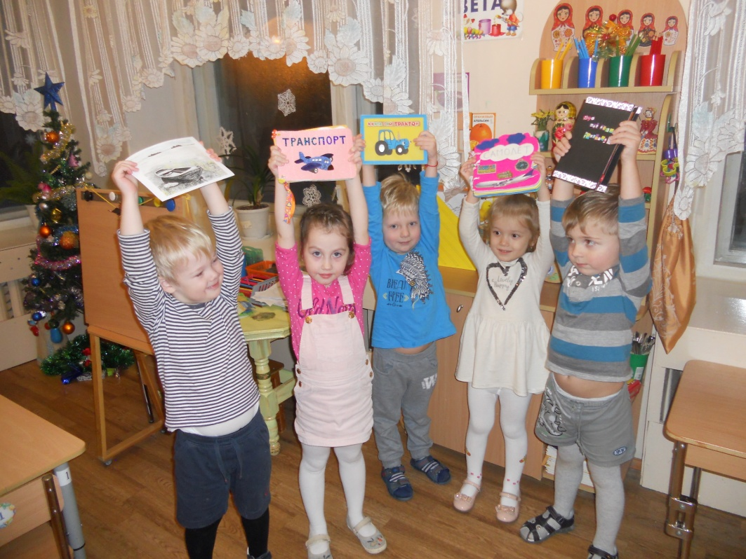

Вместе с детьми мы оформили мини-библиотеку из созданных своими руками книжек, которые ребята с удовольствием рассматривали и делились своими впечатлениями о своих книгах.

